RPG游戏剧本

（13号开始算16之前号要）

# 一 RGB游戏文本

# 大纲

主流程分为三部分：

## 1 地点：女儿房间：

## C:\Users\Administrator\Desktop\QQ截图20170916111526.png

主要剧情：主角被妈妈锁在了房间里，原因是妈妈不让她参加美术大学的专业考试。为了能准时参加考试，她必须尽快逃出去。

剧情流程：1.1交代主角的处境，和必须逃出去的原因

1.2遇到吉祥物，并得知从吉祥物那里可以得到一些解谜提示

1.3打开女儿房间的门

## 2 大房间：

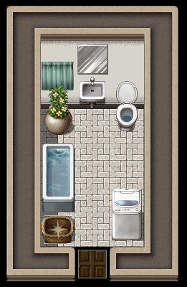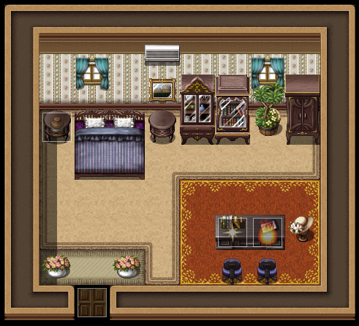

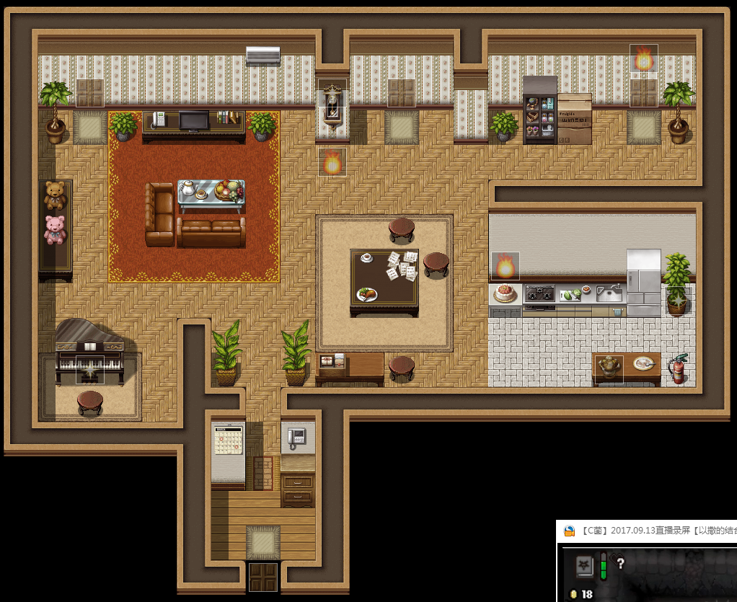

主要剧情：主角发现家的大门被妈妈装了一个四位密码锁，要想出大门，必须找到藏在各个房间的四位密码才能开门。

2.1在吉祥物的提示下去大门，发现大门被安装了一个秘密锁，需要找到四位密码才能解锁。

2.2（隐藏）在找密码的过程中收集一些散落的日记。

2.3根据主角输入的不同的密码，分别进入不同的分支。

分支2.3.1 输入了某人生日作为密码 进入BAD END

分支2.3.2 输入了某个纪念日作为密码 进入三 大房间（旧）

## 3 大房间（旧）：

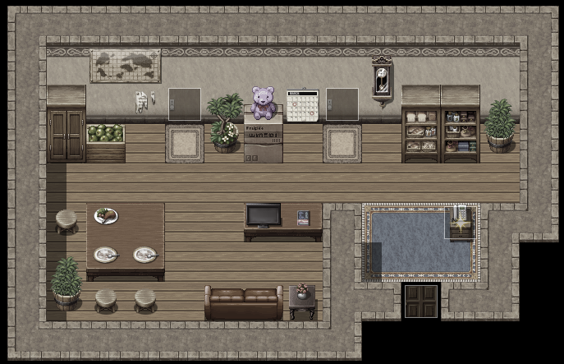

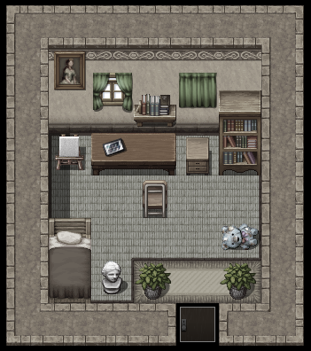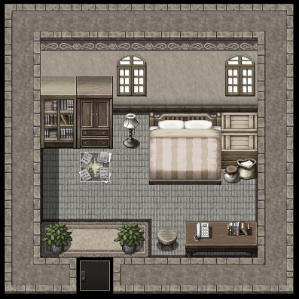

主要剧情：主角输入了密码，进入了回忆空间，发现了妈妈小时候的房间，并且发现妈妈年轻时也曾经有过画画的梦想，只是被生活所迫，最终下决心放弃了。

3.1主角发现自己所在的大房间和自己家不一样了，并在吉祥物的暗示下开始探索。

3.2进入房间，主角意识到这是自己妈妈年轻时候的房间，并发现她曾经也有过画画的梦想，后来放弃了。

3.2.1（隐藏）在此之前凑齐8张日记，这里会找到日记本

3.2.2如果之前没凑齐8张日记，这里读完信就能自由行动，并可以离开房间

3.3妈妈的房间里的剧情结束后，大房间（旧）的解谜开启，在吉祥物的提示下再一次要打开大门出去

（在没触发日记的情况下，进入普通结局）

3.4（隐藏）在此之前找到日记本，在这里就会显示出最后的第九页。然后自动进入真结局

## 结局部分：

1 Bad End 主角走出了门。多年以后，她发现自己并没有绘画的才能，并且过上了穷困潦倒的生活。

2 Normal End（普通结局）主角打开了大房间（旧）的大门，从梦中醒来了。发现其实一切都是梦，并且自己才是那个把女儿锁起来的“妈妈”，她梦到自己变成了女儿并且执着于画画的梦想。梦中的大房间（旧）里面看到那些，都是真实存在过的。她回忆起自己早就封存的记忆，她是如何放弃画画的，并且希望女儿走和她一样的路。

结局的最后，她虽然表示能理解女儿，但是仍然不同意她去学画画，坚持让她报考金融类的专业。

3 True End（真结局）主角打开了大房间（旧）的大门，从梦中醒来了。发现其实一切都是梦，并且自己才是那个把女儿锁起来的“妈妈”，她梦到自己变成了女儿并且回忆起她最初的梦想。梦中的大房间（旧）里面看到日记，都是她亲手写的。她回忆起自己早就封存的记忆，曾经说过如果有来生一定要坚持选择画画，现在她女儿对画画的热情就和她当年一模一样。

结局的最后，妈妈同意给女儿一个机会，同意她去参加美术大学的考试，并且给了她一个追求梦想的时限。如果时间到了她不能证明自己真的有能力依靠画画在社会上生存下去，就要放弃画画走妈妈给她安排好的人生。

然后女儿满怀感激的出门了。（其实这里只有出门，没有情绪，因为快迟到了）

==============================================================================

# 二 剧本正篇内容

## 第一部分：女儿房间

1.1 地点：A女儿房间内

主要内容：交代主角的处境，和必须逃出去的原因

人物：主角（女儿形态）

（黑屏，描述）？？？：【要赶快。。。要快一点才行。。。不然就来不及了。。。】

（场景：房间显示出来，在小孩房间内，主角出现在床边背对着床。）

主角：【刚才那是什么？我做梦了吗 ？】

（主角原地四个方向转了一圈）

主角：【我想起来了！我今天要参加美术大学的专业考试！再不去的话我就要迟到了。】

（进入自由探索阶段，但无论调查什么，不是没显示，就是显示【快要来不及了，要赶快出门】）

（直到玩家走到门口去试着开门）

描述：【房门似乎是从外面被锁住了，无论怎么都打不开。】

（主角自动后退一步）

主角：【什么！居然被锁住了。这门以前明明是没有锁的，是谁在我的房间门上擅自安装了锁。】

【。 。 。 。 。 。】

【肯定是我妈做的，她说过画画没有前途，而且她一定要让我报考经济学院。】

（主角自动转过头）

【现在必须要赶快找到能帮助我出去的工具才行！！】（？）

（然后再次进入自由探索阶段，并且NPC吉祥物出现，以及可以开始解谜了）

1.2地点：A女儿房间内

主要内容：遇到吉祥物，并得知从吉祥物那里可以得到一些解谜提示

人物：主角（女儿形态），吉祥物

（在1.1完成之后，与吉祥物对话开启）

描述：【看上去像是一个玩具，不知被谁放到这里的】

吉祥物：【你好啊，人类！】

主角 显示选项：①【这个玩具居然会说话！！！】，②【是谁藏在那里，快出来！】③当取消时

① 当【这个玩具居然会说话！！！】

吉祥物：【你管谁叫玩具？瞎起绰号这个习惯可不好哦。虽然这个绰号我觉得还行】

②当【是谁？是谁藏在那里，快出来！】

吉祥物：【我~是~鬼~哦~~~你怕不怕，我开玩笑的哈哈哈哈】

③当取消时

吉祥物：【人类这种生物还真是高冷，哼~】

（取消之后还可以重复再说话，从你好开始）

（①②的内容说完后，接下文。）

主角：【你是谁？】

吉祥物：【你忘记我了吗？我当然是。。。我好像是有点失忆了，忘记我自己叫什么了，连自己是谁都想不起来，不过这个房子里的东西我还是记得的。】

【你愿意帮助我找回记忆吗？当然了，什么时候都行，找到线索的话请告诉我】

（对话结束）

吉祥物：【你的表情已经出卖你了，你现在急着想出房间对不对？】

主角 显示选项：①【是的，我急着出去，如果你知道什么就告诉我】，

②【不，我不想出去，这是我自己的房间啊】

③当取消时

①当【是的，我急着出去，如果你知道什么就告诉我】

吉祥物：我什么都知道，不过要我解答你的问题是有条件的，拿我最喜欢的XXX来给我，我就给你提示。

②当【不，我不想出去，这是我自己的房间啊】

吉祥物：【那样的话，我才不会告诉你 如果你拿来我最喜欢的XXX来给我，我就会给你提示呢。哼~】

③当取消时

吉祥物：【切~~~~~】

**【解密：改锥】**

床头柜：一些画册，**吉祥物喜欢的XXX**

衣柜：最下层有装着一些画具和工具的工具箱，里面有**改锥**

物品柜：有**小刀**，但是撬不开门锁

1.3地点：A女儿房间内

主要内容：打开小孩房间的门

人物：主角（女儿形态），吉祥物

（在找到开启小孩房间门的关键物品后自动开启）

吉祥物：【对对对，就是那个！有了那个你就能出这道门了。。。】

【不好意思我没忍住，说漏嘴了。本来应该让你自己摸索的，下次我一定不剧透】

（主角自动带着道具走向小孩房间的门，听到开锁的声效）

吉祥物：【你真是厉害啊，比我想象中的要快一点，肯定是能够顺利参加你的考试的。我开始有点对你刮目相看了哦】

（这时玩家恢复自由行动，可以在屋子里继续探索，或者开门出去。这段时间跟吉祥物对话就会它只会说【快点出去吧】）

## 第二部分：大房间

2.1 地点：A客厅

主要内容：在吉祥物的提示下去大门，发现大门被安装了一个秘密锁，需要找到四位密码才能解锁。

人物：主角（女儿形态），吉祥物

（主角刚出自己房间的门，站在门口。吉祥物自动站在她前面，可能算是客厅里的位置，对话自动开始）

吉祥物：【大门就在那里，快点出去吧】

（主角自动走向大门，发现打不开）

描述：【大门怎么也打不开。上面被安装了一个新的密码锁，需要输入正确的四位密码才能够把门打开】

吉祥物：【居然打不开？还需要四位密码？】

【我觉得这四个数字搞不好就藏在家里的四个地方哦。。。是直觉啦，并不是我本来就知道的】

【我真的不知道哦，真的。快一点啦，要没时间了，让我们一起在家里找找看吧】

（对话结束，主角恢复自由活动）

（如果再和吉祥物对话的话，就会出现以下闲聊）

吉祥物：【说起来，你为什么要这么急着出去？】

主角：【因为要参加美术大学的专业考试】

吉祥物：【那你妈妈为什么要阻止你？】

主角：【她觉得画画不是能够赚大钱的行业】

吉祥物：【这倒是真的。但是你为什么要坚持？】

主角 显示选项：①【因为喜欢画画】②【因为要考大学】③【因为画画是我的命啊！！！】

①当【因为喜欢画画】

吉祥物：【喜欢是一件好事，但是你妈妈考虑的因素会更多。。。】

【仅仅是喜欢是不够的，在你向她证明你是真的有画画的实力之前，她很有可能会固执己见。】

②当【因为要考大学】

吉祥物：【仅仅因为要考大学这种程度的事所以学画画吗？居然不是因为喜欢画画吗？恕我直言，这是对画画是一种亵渎。】

【真正热爱画画的人都是愿意拿命去拼搏的，像你这样就算进去了也会被真心喜欢画画的同学们鄙视。。。】

【。。。抱歉说得太重了，我开玩笑的哈哈哈哈】

③当【因为画画是我的命啊！！！】

吉祥物：【真的吗！！！】

【你真是太棒了！你已经具备了画画最重要的一环，那就是“热爱”！】

【我觉得你应该跟你妈妈好好谈谈。她或许是因为不了解，所以才会阻止你的。当你认真的向她介绍清楚你想学的专业，你对自己未来的考虑，还有你愿意自己承担一切后果的决心。也许事情会有所好转】

**【解密：客厅-自己的房间门】**

吉祥物提醒，再次调查自己的房门，发现上面贴着一张纸上面有**密码纸**

【解密：蛋糕（误导项）】

日历上标着母亲的生日，蛋糕下面压着的纸。

**【解密：客厅-挂钟】**

挂钟玻璃后面夹着一张**密码纸**，

够不到，需要搬**椅子**，客厅的四把椅子都可以搬动，如果挪开钢琴前面的椅子可以在乐谱的地方发现**日记。**

挂钟锁住了需要**钥匙**打开挂钟，钥匙在父母的房间右侧床头柜，左侧床头柜可以发现吉**祥物喜欢的xxx**

**【解密：洗手间-？？？】**

洗手间破旧的熊，在父母的房间能够找到**针线盒**，缝补的时候发现棉花里面夹着**密码纸**

（待定，感觉不太合理）

**【解密：主卧-相框】**

用**改锥**可以拆开相框，里面夹着一张柠檬水的**密码纸**，需要去厨房找**打火机**

（因为四个房间的解谜时间可能加起来比较长，所以在这里加几句闲聊）

闲聊① 吉祥物：【有一句老话“世上无难事，只怕有心人”，果然这句话无论放在什么时候都不会过时，你说对吗？】

闲聊② 吉祥物：【其实画画很简单，有手有眼睛的人拿起笔都能画。但如果想画得好看还需要加倍的努力才行。】

闲聊③ 吉祥物：【当画师画出自己喜欢的作品时，会非常有成就感，自尊心和虚荣心都得到了极大的满足，那种喜悦是不会画画的人一辈子都体验不到的，不是吗？】

闲聊④ 吉祥物：【遇到了瓶颈不要怕，以后遇到瓶颈的时候还多着呢，大家都是这么过来的。】 闲聊⑤ 吉祥物：【我认为真的强者，并不是看他的巅峰状态时有多强，而是当他遇到困难和挫折之后能迅速调整好状态重新站起来，迎接一次又一次的挑战，永远不会被打败。】

2.2（隐藏）地点：大房间内任意房间都有可能

主要内容：在找密码的过程中收集一些散落的日记。

人物：主角（女儿形态），吉祥物

（当主角在大房间内，第一次找到任意一页日记时触发）

描述：【好像是一页日记，很多字已经模糊不清了，但也有很多清晰的字】

（接下来是被找到的那页日记的内容）

吉祥物：【这是谁的日记，总感觉有那么一点点熟悉，但怎么也想不起来】

【似乎不止有一页的样子，我们再找找看吧。说不定多找几张之后我会想起来。】

（对话结束）

（当找齐了8页日记之后）

吉祥物：【我好像是快要想起来了。。。啊。。。刚才灵光一闪，我眼前仿佛出现了一个日记本。。。】

【日记本并不在这个家里，日记的主人把它封存在了一个遥远的地方。。。】

主角 显示选项：①【日记的主人是谁？】②【遥远的地方是指哪？】③【别装了，其实你都知道吧】

当①【日记的主人是谁？】

吉祥物：【日记的主人是谁？对不起，我想不起来了。。。我的记忆还是没有恢复】

当②【遥远的地方是指哪？】

吉祥物：【我不记得了，总之不在这个家里。。。我的记忆还是没有恢复】

当③【别装了，其实你都知道吧】

吉祥物：【我是真的想不起来了，刚才也只是迅速闪过一个画面而已，真的！】

【好吧，既然你已经看穿了。等咱们离开这里以后，在适当的时候我会告诉你】

【不过关于我自己的记忆，我是真的一点都没有，还需要你帮我找】

（对话结束）

2.3地点：A客厅

主要内容：根据主角输入的不同的密码，分别进入不同的分支。

人物：主角（女儿形态），吉祥物

分支2.3.1 输入了某人生日作为密码 进入BAD END

（当主角对着大门的密码锁输入某人生日作为密码之后）

吉祥物：【对！就是这样！这样就可以出去了！！！】

【你刚才输入的密码。。。不是XX的生日吗？】

【。。。也好，反正一切都如你愿了，恭喜你。】

【那个。。。。】

【。。。还是算了】

【答应我，如果可能的话，我希望你未来的某一天能帮我找回记忆。】

（黑屏）

描述：【它小声的嘟囔了些什么，但是听不清楚。】

【时间差不多了，必须要离开了】

（从这里自动进入BAD END）

分支2.3.2 输入了某个纪念日作为密码 进入三 大房间（旧）

（当主角对着大门的密码锁输入在不同房间里找到的密码之后）

吉祥物：【对！就是这样！这样就可以出去了！！！】

【这个数字怎么那么亲切呢？就好像是某个只有我自己知道的纪念日】

【事不宜迟，赶快去吧？我陪你一起去】

（白屏）

描述：【随着打开门，好像有一种奇怪的感觉。仿佛这道门通向的并不是“外面”，而是更深层次的“里面”】

（进入 大房间（旧））

## 第三部分：大房间（旧）

3.1 地点：B客厅（母亲）

主要内容：主角发现自己所在的大房间和自己家不一样了，并在吉祥物的暗示下开始探索。

人物：主角（女儿形态），吉祥物

（紧接着上面2.3.2的剧情，白屏结束，主角出现在大房间（旧）里面）

描述：【明明刚才已经出门了，却还是站在门口】

（主角自动过去再开一次门）

描述：【门锁住了，打不开】

吉祥物：【难道我们又被困住了吗？】

【你看，家的样子好像变了，这里好像不是刚才的地方。去四处探索看看吧？】

主角 显示选项：①【好，我这去看看】②【你为什么这么冷静？】③【该不是你自己动了什么手脚吧？】

当①【好，我这去看看】

吉祥物：【这就对了！要保持一颗良好的心态，我相信这一次我们一定能真的出去！】

当②【你为什么这么冷静？】

吉祥物：【你想问，为什么我见到了这么不科学的事情，却不觉得惊讶对吗？】

【因为“设定”就是这样的呀哈哈哈哈】

当③【该不是你自己动了什么手脚吧？】

吉祥物：【我什么都没有做，我刚刚还在怀疑是不是你动了什么手脚呢。。。开玩笑的哈哈哈哈】

（对话结束）

（在这个期间如果再和吉祥物对话的话，会触发吉祥物说【这个地方我感觉很亲切，似乎没有什么危险，大胆的四处走走看吧】）

（去小孩房（旧）以外其他房间的时候，会描述【门似乎是锁住了，打不开】）

【别的房间只有父母的房间了也许就不关门了？】

3.2地点：B孩子房（母亲）

主要内容：进入房间，主角意识到这是自己妈妈年轻时候的房间，并发现她曾经也有过画画的梦想，后来放弃了。

人物：主角（女儿形态），吉祥物

（当主角进入小孩房间（旧）时，自动触发）

描述：【这里看上去像是这家孩子住的房间，看起来很久都没有被使用过了】

吉祥物：【这个房间的主人看起来不大，而且似乎非常喜欢画画】

【那里有张画你快去看看吧】

（主角自动去看画）

（这里有一张画面CG是《妈妈年轻时画的画》）

吉祥物：【署名是XXX，这个不是你妈妈的名字吗？签名看上去也一模一样】

【。。。。。。】

【这里难道是你妈妈年轻的时候住过的房间？这张是她画的？】

（吉祥物自动走到书柜前）

吉祥物：【没有错，书柜上的书本和相册有很多都和你家书柜里的一样】

主角 显示选项：①【原来妈妈年轻的时候也喜欢画画】②【不对，她应该是讨厌画画的】③【这一定是你做出来骗我的】

当①【原来妈妈年轻的时候也喜欢画画】

吉祥物：【看起来是这样，也许是曾经发生了些什么变故吧。。。】

【我觉得她后来放弃画画，一定是有她自己的理由】

当②【不对，她应该是讨厌画画的】

吉祥物：【你怎么知道她一定是讨厌画画的？说不定是之前发生过什么变故吧。。。】

【总之在房间里找找看吧，或许能多知道点什么】

当③【这一定是你做出来骗我的】

吉祥物：【我为什么要骗你？这一切都是事实！我千辛万苦指引你来到这里难道做错了吗？】

【就算你不相信我，你仔细回忆一下，妈妈真的是那种看上去一点都不可能曾经喜欢过画画的人吗？】

（对话结束，主角恢复自由活动）

（在这期间如果想出门，会显示描述：【先把这个房间看完再说吧】。房间里零零散散的证据都指向‘这里是妈妈住过的房间’和‘妈妈喜欢过画画’这两点）

（直到主角查看‘书桌上的一张纸’）

描述：【这看上去是一张信纸，很多字已经模糊不清了，但也有很多清晰的字】

描述：【信的内容大概是这样的：】

（以下是长篇的滚动字：）

亲爱的老师：您好！原谅我不能像我们说好的一样坐火车去写生了。这一次不会，以后也不会了……谢谢您这些年来对我的教导。我曾经真的很喜欢画画，和您学习画画的时间是我一生最美好的回忆……现实逼迫着我必须早点成熟起来，我不得不提前放弃画画，因为我要早一点赚钱养家。他们毕竟是我的父母，我有义务让他们过上更好的日子……不要来劝我，我下定的决心是不会变的。此致敬礼

描述：【很长的一封信，落款是妈妈的名字，后面没有写时间。应该是妈妈写给她老师的】

【真的信说不定已经寄出去了，这张说不定是草稿吧】

吉祥物：【原来是这样。。。妈妈是因为生活所迫最后放弃了自己所钟爱的画画对吗？】

【想象不到妈妈年轻的时候居然经历过这种事。。。】

【太感人了，哭的我妆都花了。。。。。。不对，我根本没有化妆】

（主角自动把信放回去。对话结束）

（*注：在这里有一个分歧，当集齐8页日记后，这里会插入隐藏线的剧情3.2.1。没集齐日记从3.2.2开始）

3.2.1（隐藏）地点：B孩子房（母亲）

主要内容：在此之前凑齐8张日记，这里会找到日记本

人物：主角（女儿形态），吉祥物

（在持有8页日记的情况下，自动触发）

吉祥物：【那里好像有什么东西，我看看】

（吉祥物自动走到书柜前）

吉祥物：【这里有一本日记，怎么感觉那么熟悉。。。里面有几页似乎被撕下来了，很可能就是我们之前找到的那几页！】

（主角自动走过去，获得道具“日记本”）

描述：【这是一个普通的日记本，大多数自己都模糊不清了。中间还有几页被撕下来了】

【把之前找到的8页日记放进去正好，看来就是从这里撕下来的】

吉祥物：【太好了！我们找到了！就是这个！！！】

【本来以为找到原日记之后能知道一些新的线索，但是似乎还不到时候？】

【还缺什么关键的条件吗？】

【。。。。。。】

【我刚才好像听到了屋子外面有什么声音】

【这个房间似乎是没有什么值得注意的东西了，我们出去看看？】

（对话结束，后面接剧情3.4）

3.2.2地点：B孩子房（母亲）

主要内容：如果之前没凑齐8张日记，这里读完信就能自由行动，并可以离开房间

人物：主角（女儿形态），吉祥物

（当主角看完“给老师的信”后，主角恢复自由行动）

（如果走到门口触发这个对话）

吉祥物：【我刚才好像听到了屋子外面有什么声音】

【这个房间似乎是没有什么值得注意的东西了，我们出去看看？】

（对话结束）

3.3地点： B客厅（母亲）

主要内容：妈妈的房间里的剧情结束后，大房间（旧）的解谜开启，在吉祥物的提示下再一次要打开大门出去（在没触发日记的情况下，进入普通结局）

人物：主角（女儿形态），吉祥物

（刚从小孩房（旧）出来以后）

吉祥物：【快看，我捡到一把钥匙，这把钥匙貌似能打开其他房间的门，我们试试吧】

【别急，一定能找到办法出去的】

描述：【虽然不知道发生了什么，总之先到处找找出去的线索】

（对话结束）

**【解密：大房间】**

门锁住了需要找到钥匙

破旧的熊，在客厅的柜子能够找到**针线盒**，缝补的时候发现棉花里面夹着**钥匙**

（通过解谜，把最终的大房间（旧）的大门解锁后）

吉祥物：【太好了！终于可以出去了！】

【虽然感觉有点舍不得，但是我们就要在这里分别了。。。】

【。。。我只能陪你到这里，希望你以后都好好的。。。】

【没想到直到最后，我还是没能想起我是谁。】

【答应我，如果可能的话，我希望你未来的某一天能帮我找回记忆。】

（黑屏）

吉祥物：【。。。因为在这个世界上，只有你知道我是谁】

描述：【它的声音听起来仿佛越来越遥远，已经听不到了】

【时间差不多了，必须要离开了】

（从这里自动进入普通结局）

3.4（隐藏）地点： B客厅（母亲）

主要内容：在此之前找到日记本，在这里就会显示出最后的第九页。然后自动进入真结局

人物：主角（女儿形态），吉祥物

（刚从小孩房（旧）出来以后）

吉祥物：【快看，我捡到一把钥匙，这把钥匙貌似能打开其他房间的门，我们试试吧】

【别急，一定能找到办法出去的】

描述：【虽然不知道发生了什么，总之先到处找找出去的线索】

（对话结束）

（通过解谜，把最终的大房间（旧）的大门解锁后）

吉祥物：【太好了！终于可以出去了！】

【等一下，那本日记的样子好像不一样了】

描述：【不知为什么，日记本的颜色开始变得鲜艳，并不像原来看上去的那么旧了】

【打开日记，在最后甚至出现了新的一页。。。】

描述：【日记最后的内容大概是这样的：】

（以下是长篇的滚动字：）

今天我无意中偷听到了父母的谈话，家里已经这么困难了，他们居然还在商量给我买一件新衣服。我决定不走了，他们毕竟是我的亲生父母啊。我怎么可能丢下他们，自己一个人偷偷的就这么离开。

以下的话希望永远不会被我的家人看到：我曾经是那么的喜欢画画，以为画画才是我人生的全部。如果有来生，如果我能重新选择一次，我想试着选择画画。哪怕遇到再多的困难，也想为了自己，为了梦想活一次。

但是在此刻，我的梦想将要在这里长眠，我将会把我所有画过的画全烧掉，把这本日记还有我的这段回忆也将一起封存。

最后，希望我的家人能够获得幸福！

xx月xx日

描述：【最后一页翻过来还藏有一副画】

（这里显示“吉祥物原设定”的CG）

描述：【这张画应该是它最初的草稿，上面写着它的名字AAAA。虽然画的不是很好，但是因为她自己喜欢，所以被珍藏在日记里了】

吉祥物：【我想起来了！原来我是AAAA】

【谢谢你帮我找到这个！我终于想起来我是谁了！】

【。。。你也想起来了吗？】

主角 显示选项：①【想起什么？】②【我之前见过你吗？】③【你不是没被采用吗？】

当①【想起什么？】

吉祥物：【。。。想起你对画画的热爱。。。之类的】

吉祥物：【抱歉，说了奇怪的话。你当我没说好了】

当②【我之前见过你吗？】

吉祥物：【你果然想不起来了吗？】

【没关系啦。。。你能找到这个我已经很满足了】

当③【你不是没被采用吗？】

吉祥物：【虽然我的确是一个黑历史，不过这种时候按道路来说不应该是煽情的环节吗？】

【别提没被采用的事，害的我一秒钟出戏了】

吉祥物：【本来想说些煽情的话的，不过不符合我的设定。而且时间不多了，你早点出去吧，不然就来不及了】

【虽然感觉有点舍不得，但是我们就要在这里分别了】

【我只能陪你到这里，希望你以后都好好的。。。】

【谢谢你，我很开心，真的。。。。。。】

（白屏）

吉祥物：【你能找到这些，证明我精心策划的这一切，我的所有努力都没有白费】

【那本日记和我其实早就是现实世界里不存在的东西了。。。】

【还能和你在这里相遇，本来就是奇迹】

【带着我们的梦想，去做你真正想要做出的选择吧】

描述：【它的声音听起来仿佛越来越遥远，已经听不到了】

【时间差不多了，必须要离开了】

（从这里自动进入真结局）

===========================================================================

# 三 结局部分

## 1 Bad End

主要内容：主角走出了门。多年以后，她发现自己并没有绘画的才能，并且过上了穷困潦倒的生活。

（这里接在分支2.3.1之后出现）

地点：无（只有一张CG）

人物：CG里的女儿（长大后）

（黑屏）

主角自述：【在那之后，我终于成功的逃了出去】

【这么多年后回想起来，还是像昨天刚发生的一样。。。】

（黑屏亮起来，显示CG）

主角自述：【我真的很后悔当初没有听妈妈的话。我又没有才能，干吗非要学画画？】

【现在，我每天过着穷困潦倒的生活。。。】

【我连当初学画画交的学费都赚不回来，早知道还不如省下来吃饭用】

【不仅如此，我年纪轻轻时就患上肩周炎颈椎病腰椎间盘突出。。。直到现在一直都有在治疗，却都没有好过】

【如果这是噩梦的话，让我快点醒来吧】

（黑屏，屏幕显示“Bad End”）

（其实这个整个结局都只是妈妈做的噩梦）

## 2 Normal End（普通结局）

主要内容：主角打开了大房间（旧）的大门，从梦中醒来了。发现其实一切都是梦，并且自己才是那个把女儿锁起来的“妈妈”，她梦到自己变成了女儿并且执着于画画的梦想。梦中的大房间（旧）里面看到那些，都是真实存在过的。她回忆起自己早就封存的记忆，她是如何放弃画画的，并且希望女儿走和她一样的路。

结局的最后，她虽然表示能理解女儿，但是仍然不同意她去学画画，坚持让她报考金融类的专业。

（这里接分支3.3之后出现）

地点：A父母房间

人物：妈妈

（屏幕亮起来后，妈妈在父母房的双人床旁边）

妈妈：【刚才那些是什么？我做梦了吗？】

【我什么时候睡着的？我只记得自己把女儿锁在房间里面，然后——】

描述：【这时，房间外传来女儿的声音】

女儿：【妈妈！！放我出去！！！】

【求你了，再不出去我就要迟到了！！！】

妈妈：【我居然在梦里变成了她。。。还想要逃出去？】

【难以置信，我居然做了这么奇怪的梦，而且还想起了很久很久以前的事，那些事本来我已经下定决心忘掉的。。。】

描述：【房间外女儿的声音不断的在喊着】

妈妈：【。。。看来这一次，我要和她好好谈谈】

（妈妈自动走出父母房间的门）

（妈妈站在女儿房间门口，女儿没出现，隔着门和妈妈讲话）

妈妈：【你安静下来听我说，】

【我理解你喜欢画画的心情，我年轻的时候也喜欢画画，之前忘了，是刚刚才回忆起来的。刚开始决定放弃画画的时候会很痛苦，但是等你习惯就好了】

【你现在去学画画，将来大学毕业以后连工作都找不到！】

【就算是有的人能用画画养活自己，但是你知道他们都多有天赋多努力吗？】

女儿：【妈妈，你不懂，现在社会已经不一样了。画画的人可以从事很多种工作。。。】

妈妈：【你闭嘴！！！】

【你必须学金融！！！将来等你事业成功赚了大钱，到时候有钱又有闲，再去拿画画当业余爱好不好吗？】

女儿：【可是那样的话，我会活得不快乐，你生孩子难道会希望她不快乐的活着吗？】

妈妈：【什么是快乐不快乐？快乐可以当饭吃吗？当你吃不饱饭饿着肚子，你还能快乐的起来吗？】

女儿：【。。。。。。】

妈妈：【妈妈这也是为了你好，总有一天你会明白妈妈的苦心，会理解妈妈的】

女儿：【（抽泣）我理解。。。如果我学了金融，赚了大钱，你就不阻止我画画了是吗？】

妈妈：【如果真有那么一天，你就独立了，到时候我就不会阻止你画画了】

女儿：【一言为定。。。】

妈妈：【一言为定！】

（黑屏，屏幕显示“Normal End”）

## 3 True End（真结局）

主要内容：主角打开了大房间（旧）的大门，从梦中醒来了。发现其实一切都是梦，并且自己才是那个把女儿锁起来的“妈妈”，她梦到自己变成了女儿并且回忆起她最初的梦想。梦中的大房间（旧）里面看到日记，都是她亲手写的。她回忆起自己早就封存的记忆，曾经说过如果有来生一定要坚持选择画画，现在她女儿对画画的热情就和她当年一模一样。

结局的最后，妈妈同意给女儿一个机会，同意她去参加美术大学的考试，并且给了她一个追求梦想的时限。如果时间到了她不能证明自己真的有能力依靠画画在社会上生存下去，就要放弃画画走妈妈给她安排好的人生。

然后女儿满怀感激的出门了。（其实这里只有出门，没有情绪，因为快迟到了）

（这里接分支3.4之后出现）

地点：A父母房间

人物：妈妈

（屏幕亮起来后，妈妈在父母房的双人床旁边）

妈妈：【刚才那些是什么？我做梦了吗？】

【我什么时候睡着的？我只记得自己把女儿锁在房间里面，然后——】

描述：【这时，房间外传来女儿的声音】

女儿：【妈妈！！放我出去！！！】

【求你了，再不出去我就要迟到了！！！】

妈妈：【我居然在梦里变成了她。。。还想要逃出去？】

【难以置信，我居然做了这么奇怪的梦，而且还想起了很久很久以前的事，那些事本来我已经下定决心忘掉的。。。】

描述：【房间外女儿的声音不断的在喊着】

妈妈：【。。。看来这一次，我要和她好好谈谈】

（妈妈自动走出父母房间的门）

（其实这段和普通结局的第一段一样的）

（妈妈来到女儿房间，和女儿面对面说话）

妈妈：【你安静下来听我说，】

【我理解你喜欢画画的心情，我年轻的时候也喜欢画画，之前忘了，是刚刚才回忆起来的。刚开始决定放弃画画的时候会很痛苦，但是等你习惯就好了】

【你现在去学画画，将来大学毕业以后连工作都找不到！】

【就算是有的人能用画画养活自己，但是你知道他们都多有天赋多努力吗？】

【画画需要吃多少苦我是知道的。我还不了解你？你是那种能吃苦的人吗？】

女儿：【只要是为了画画，多少苦我都可以吃！】

妈妈：【你真的全都想清楚了吗？那我问你：】

【你是否愿意，刻苦学习画画，从事绘画事业，不断练习，不断进步，不会放弃它，就像不会放弃你自己一样。不论是患上肩周炎颈椎病或腰椎间盘突出，赚不到多少钱或没有人欣赏你，都能坚持不忘初心，直到退休？】

女儿：【我愿意！我早就想清楚了！】

妈妈：【。。。。。。】

【那我可以给你一次机会，但是你必须答应一个条件】

女儿：【什么条件？】

妈妈：【你今天可以去考试，你也可以去追求你的画画梦想。可是这个是有时间限制的】

【我只给你五年时间，你用这五年时间内努力学习画画和找画画相关的工作。但是如果五年的期限到了，你没找到画画相关的工作，那你就必须接受我给你安排的人生】

女儿：【好，我答应】

妈妈：【那你快去吧，别迟到了】

女儿：【谢谢你！】

（女儿飞奔出去了）

（妈妈一个人对着女儿房间门口的方向）

妈妈：【。。。哎，总算是结束了】

【不，这只是刚刚开始】

【“如果我能重新选择一次，我想试着选择画画。哪怕遇到再多的困难，也想为了自己，为了梦想活一次”。。。吗？】

【我当年的文笔还真是差啊，一定是因为沉迷画画没好好读书。。。】

【这样你就满意了吗？AAAA】（AAAA是吉祥物的名字）

【总之谢谢你】

（黑屏）

描述：【据说90%的人画画，都或多或少的遭到家人的反对。有的人放弃了，有的人还在坚持，这样的故事每天都在不同的人家上演，我们都是这么过来的】

【或许你喜欢的不是画画，无论你喜欢的是什么，音乐，写作，运动。。。或者别的什么，我们都希望你能把你的梦想坚持下去】

（屏幕显示“True End”）

===============================================================================

五 隐藏线的九篇日记（都是断章）

某人的日记1

x月x日 晴

今天我在学校画的画又被老师表扬了，老师还说要把我的画放在学校的橱窗里展览。。。难道我真的有这方面的天赋吗？爸妈知道了一定会很高兴。。。真想一直这样画下去，干脆画一辈子画好了。。。

某人的日记2

x月x日 阴

。。。我告诉爸妈我的画在学校橱窗里展览了，可是他们似乎不太高兴，难道是因为我上次考试的成绩吗？。。。我试探的问他们如果我将来的工作就是画画呢？结果他们叫我打消这个念头。。。也许等我画得更好一点，他们就会同意了吧？真想早一点成为他们的骄傲。

某人的日记3

x月x日 晴

。。。我偷偷的报班的事情，希望爸妈不要发现。如果他们问我，我就说是去参加数学的补习班好了。。。还是第一次瞒着家里人做这种事情，好紧张。。。

某人的日记4

x月x日 阴

。。。真是太过分了。。。那是我最后的希望。。。不同意的话我就去死！！！。。。

某人的日记5

x月x日 阴

。。。今天他们终于跟我摊牌了。。。我又花不了他们多少钱，到时候我就是去当流浪画手，也不用他们操心。。。很多历史上有名的画师家里都是很困难的，那又怎么样，人家照样也可以画出来。。。

某人的日记6

x月x日 雨

。。。我在家里偷偷画图都不行，居然把我的画撕了。。。就像是撕碎了我的心一样。。。

某人的日记7

x月x日 晴

。。。终于没有白费，这样我就再也不用管他们了。。。我要画遍祖国的名山大川，甚至还要环游世界，和外国人交流画画。。。而且再也不会回来了。。。

某人的日记 8

x月x日 雨

。。。我被关起来了，怎么办？我喊破喉咙他们都不会把我放出来的。。。时间快要到了，再不出去火车就要开走了，就没有机会了。。。好冷。。。

某人的日记 9

今天我无意中偷听到了父母的谈话，家里已经这么困难了，他们居然还在商量给我买一件新衣服。我决定不走了，他们毕竟是我的亲生父母啊。我怎么可能丢下他们，自己一个人偷偷的就这么离开。

以下的话希望永远不会被我的家人看到：我曾经是那么的喜欢画画，以为画画才是我人生的全部。如果有来生，如果我能重新选择一次，我想试着选择画画。哪怕遇到再多的困难，也想为了自己，为了梦想活一次。

但是在此刻，我的梦想将要在这里长眠，我将会把我所有画过的画全烧掉，把这本日记还有我的这段回忆也将一起封存。

最后，希望我的家人能够获得幸福！

xx月xx日

（因为怕太啰嗦所以前8篇写成断章了。8、9是同一天写的，第九篇日记之后，按时间顺序就是桌子上那封信了。整体的故事大致是这样的：妈妈的父母反对她画画，但是对她很温柔。妈妈本来是想和老师一起坐火车走去外地写生，并且想好以后不回来了，但临走突然被父母的“想给她买衣服”那个细节感动了，于是自愿放弃了。）